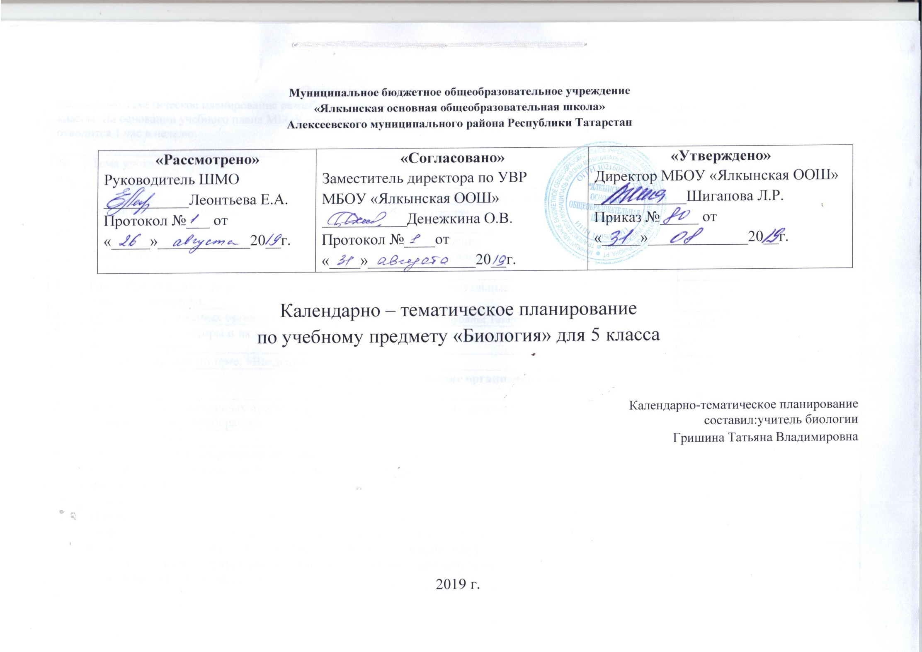
Примерное календарно-тематическое планирование
Календарно-тематическое планирование разработано в соответствии с рабочей программой учебного предмета «Биология» 5-9
классы. На основании учебного плана МБОУ «Ялкынская ООШ» на 2019-2020 учебный год на изучение биологии в 5 классе
отводится 1 час в неделю.

№ п/п | Тема урока | Количество часов | Дата по плану | Дата по факту
Биология-наука о живой природе (6ч)
1 | Биология-наука о живой природе. Красота природы Республики Татарстан, простор малой родины. | 1
2 | Методы исследования в биологии. Практическая работа «Проведение фенологических наблюдений за изменениями, происходящими в жизни растений осенью». | 1
3 | Разнообразие живой природы. Царства живых организмов. Отличительные признаки живого от неживого. | 1
4 | Среды обитания живых организмов. Экологическая обстановка в Республике Татарстан | 1
5 | Экологические факторы и их влияние на живые организм ы. Экологическая обстановка в Республике Татарстан | 1
6 | Обобщающий урок по теме: «Введение». | 1
Клеточное строение организмов (10 ч)

7 | Устройство увеличительных приборов. Лабораторная работа №1 «Знакомство с увеличительными приборами». | 1
8 | Строение клетки. | 1
9 | Приготовление микропрепарата кожицы чешуи лука. Лабораторная работа  №2 «Приготовление и рассматривание препарата кожицы чешуи лука под микроскопом» | 1
10 | Пластиды | 1
11 | Химический состав клетки: неорганические и органические вещества. | 1
12 | Жизнедеятельность клетки: поступление веществ в клетку (дыхание, питание). | 1
13 | Жизнедеятельность клетки: рост и развитие. Лабораторная работа №3 «Приготовление препарата и рассматривание под микроскопом движения цитоплазмы в клетках листа элодеи». | 1
14 | Деление клетки | 1
15 | Понятие «ткань» Лабораторная работа №4 «Рассматривание под микроскопом готовых микропрепаратов различны х растительных тканей».
16 | Обобщающий урок по теме: «Клеточное строение организмов». | 1
Царство Бактерии (2ч)

17 | Бактерии, их многообразие, строение и жизнедеятельность. | 1
18 | Роль бактерий в природе и жизни человека. Вирусы – неклеточные формы. Силосование кормов на животноводческой ферме. | 1
Царство Грибы (5 ч)

19 | Грибы, их общая характеристика, строение и жизнедеятельность. Роль грибов в природе и жизни человека. Богатство лесов РТ. | 1
20 | Шляпочные грибы. Лабораторная работа №5 «Строение плодовых тел шляпочных грибов». Шляпочные грибы РТ. | 1
21 | Плесневые грибы и дрожжи. Лабораторная работа №6 «Изучение особенностей строения плесневого гриба мукора и дрожжей» | 1
22 | Грибы- паразиты. | 1
23 | Обобщающий урок по теме: «Грибы» | 1
Царство Растения (12. ч)

24 | Ботаника - наука о растениях  . | 1
25 | Водоросли, их многообразие, строение, среда обитания. Лабораторная работа №7  «Изучение особенностей строения зелёных водорослей. | 1
26 | Роль водорослей в природе и жизни человека. Охрана водорослей. | 1
27 | Лишайники. Лишайники в РТ. | 1
28 | Мхи. Лабораторная работа №8 «Изучение особенностей строения мха». Мхи РТ. | 1
29 | Плаун. Хвощи. Папоротники. Лабораторная работа№9 «Изучение строение спороносящего хвоща и спороносящего папоротника». Примеры папоротников, плаунов, хвощей, произрастающих на территории РТ, охраняемые растения. | 1
30 | Голосеменные растения. Разнообразие голосеменных растений в РТ. | 1
31 | Многообразие голосеменных. Лабораторная работа №10 «Изучение особенностей строения хвои шишек хвойных растений» | 1
32 | Покрытосеменные растения. Красная книга РТ | 1
33 | Многообразие покрытосеменных. Наиболее распространенные двудольные растения Республики Татарстан  Наиболее распространенные однодольные растения Республики Татарстан, причины сокращения численности редких и охраняемых растений. | 1
34 | Происхождение растений. Основные этапы развития растительного мира. | 1
35 | Обобщающий урок по теме: «Царство растения» | 1

Лист изменений в календарно - тематическом планировании по биологии для 5 класса
№ записи | Дата | Изменения, внесенные в КТП | Причина | Согласование с зам. директора по учебной работе

